寄附金申込書（多摩未来奨学金用）

令和　　年　　月　　日

公益財団法人たましん地域文化財団

理事長　八木　敏郎 殿

|  |  |
| --- | --- |
|  | 印 |
| 1. 役職・代表者名   （法人様のみご記入ください） |  |
| 1. 住所（所在地） | 〒 |
| 1. 電話番号 |  |

私･当社･当団体は、公益財団法人たましん地域文化財団定款第3条(※)の目的に賛同し、下記の通り寄附をいたします。

※公益財団法人たましん地域文化財団定款第3条

「この法人は、多摩地域を中心とした歴史、美術に関する調査・研究並びに資料の収集を行い、その成果を広く公開し、

かつまた普及、啓蒙活動を通じて地域の歴史、美術の振興に寄与することを及び、教育支援に関する事業を行い、未来の多摩地域に貢献できる学生を育て地域の活性化を図ることを目的とする。」

記

１．寄附金額　　　　　　　金　　　　　　　　　　　　　　円

　　　　（1口　5万円以上）

２．寄附金の使途

□　奨学金給付事業

　　（多摩未来奨学金給付金支払資金および多摩未来奨学金の運営事業の事業費）

３．寄附者名の公表

　　・当財団のホームページ、「奨学生活動報告書」に掲載いたします。

　　　　□　企業名・団体名・氏名の公表に同意します

　　　　□　企業名・団体名・氏名の公表を辞退します

以上

＊ご記入いただいた個人情報は、ご寄附の受領関係業務においてのみ使用し、他の目的には使用いたしません。

寄附金申込み手続きのご案内

公益財団法人たましん地域文化財団へのご寄附につきましては、次のとおり手続をお願いいたします。

**１．当財団所定の「寄附金申込書」のご記入およびご送付**

「寄附金申込書」に必要事項をご記入の上、郵送・メール・FAXにてお申し込みください。

**郵送先：〒186-8686　東京都国立市中１－９－５２　事務局　宛**

**メールアドレス：**[**info@tamashin.or.jp**](mailto:info@tamashin.or.jp)

**※タイトルに「寄附金申込」と記載のうえ、**

**「寄附金申込書」をメールに添付してご送付ください**

**FAX：042-577-5070**

※「寄附金申込書」はたましん地域文化財団ホームページからもダウンロードできます

　　　　　　　 https://www.tamashin.or.jp/scholarship/donation/application

**２．当財団から「寄附金 振込口座のご案内」を交付**

ご案内の振込口座にお振込みください。（手数料は「当財団の負担」扱いとします）

ぜひ、たましんATM、またはインターネットバンキング「たましんダイレクト」をご利用ください。

「寄附金申込書」に

記入

「寄附金申込書」を

郵送・メール・FAXで

財団へ

「寄附金振込口座」の

ご案内

お振込み

1. ②　　　　　　　　　　　③　　　　　　　　　　④

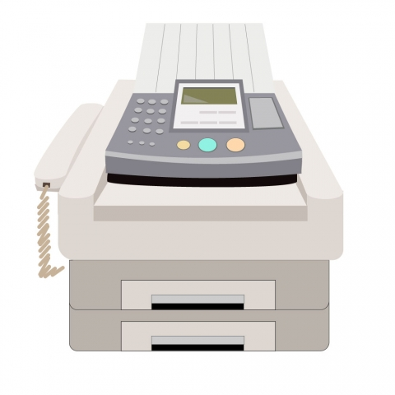

**３．お振込を確認後、当財団より「寄附金受領証明書」を郵送いたします。**

税務署への申告時に添付してください。

【お問い合わせ】

公益財団法人たましん地域文化財団

〒186-8686　東京都国立市中1-9-52

Tel　042-574-1360

担当：宮地・嶋田